Florian Silberbauer, Schmidtgrabner Simon

8Bit Computer

Betreuer: DI Bernhard Breinbauer, Ing. Reinhard Pölzleithner

Abstract: This thesis involves the design, simulation, and hardware implementation of an 8-bit computer with a dedicated instruction set. The primary objective was to develop a fully functional, user-programmable computer constructed from fundamental digital logic gates. The project begins with an overview of essential concepts in digital electronics, including logic gates, flip-flops, binary numbers, and timing behaviour.

Aufgabenstellung:

Diese Arbeit befasst sich mit dem Entwurf, der Simulation und der Hardwareimplementierung eines 8-Bit-Computers mit einem dedizierten Befehlssatz. Das Hauptziel war die Entwicklung eines voll funktionsfähigen, vom Benutzer programmierbaren Computers, der aus grundlegenden digitalen Logikgattern aufgebaut ist.

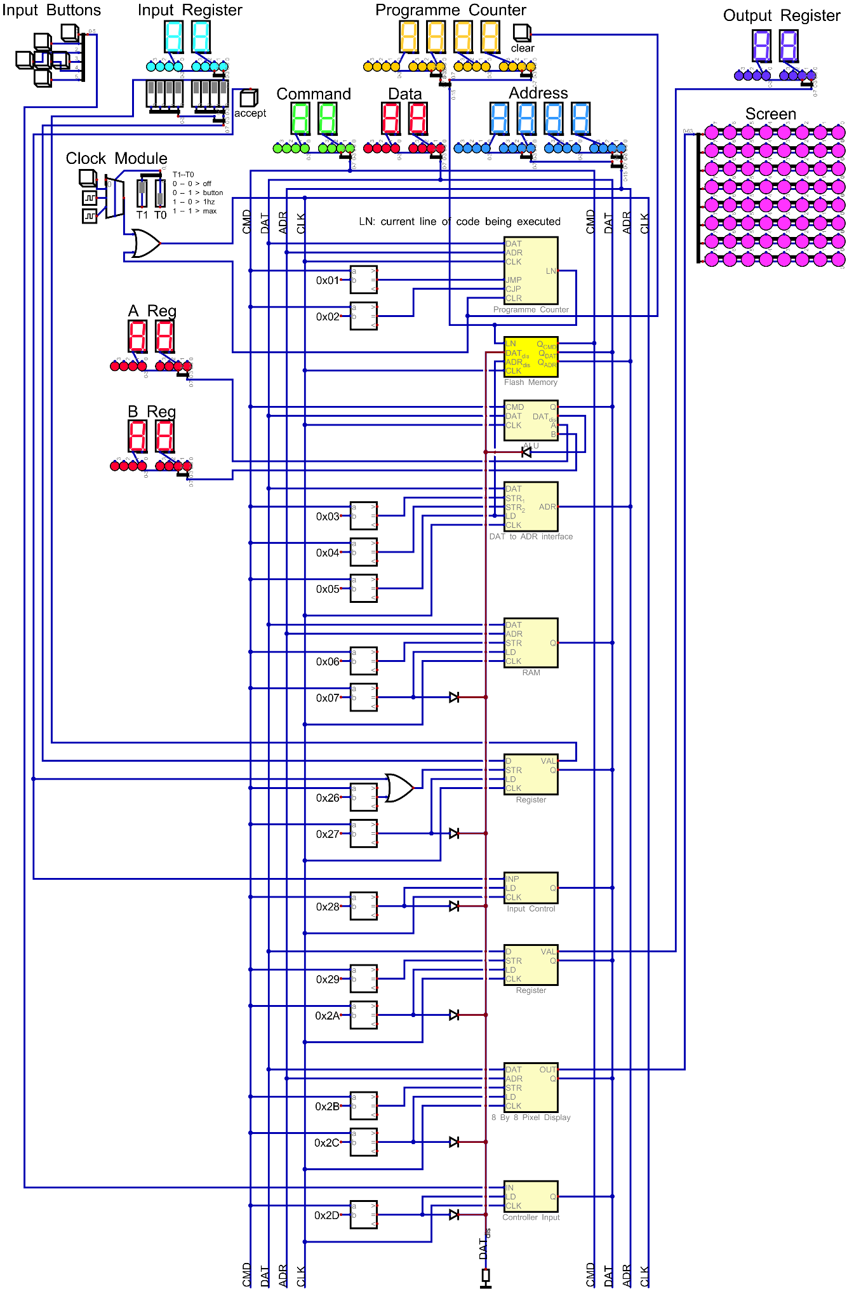
Abbildung 1: Simulation des Computers
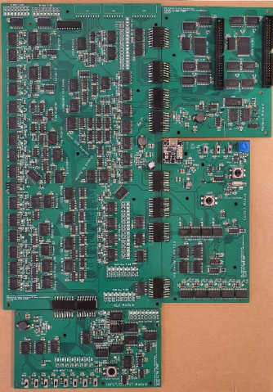
Abbildung 2: Fertiger Aufbau

Aufbau:

Der Kern der Arbeit konzentriert sich auf das logische Design des Computers, das aus einer zentralen Verarbeitungseinheit (CPU), einem Festwertspeicher (ROM), einem Arbeitsspeicher (RAM), Registern, Bussen und einer arithmetisch-logischen Einheit (ALU) besteht. Ein wichtiges Designmerkmal ist die Ausführung jedes Befehls innerhalb eines einzigen Taktzyklus. Das System wurde zunächst mit Simulationssoftware entwickelt und verifiziert, was iterative Tests einzelner Schaltungen ermöglichte.

Programmierung:

Für den Computer wurde ein eigner Assembler entwickelt, um die Verwendung für Menschen lesbarer Anweisungen zur Programmierung des Computers zu ermöglichen.

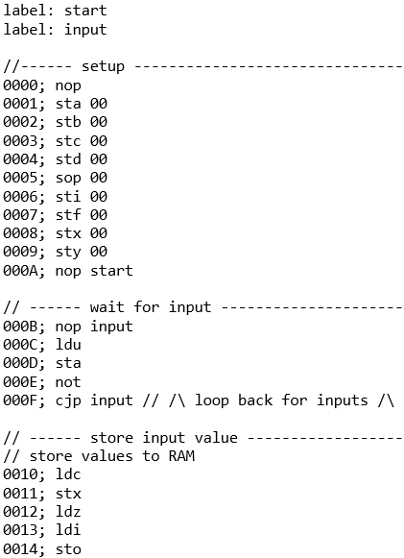
Abbildung 3: Eigene Programmiersprache

